|  |  |  |  |
| --- | --- | --- | --- |
|  | **Comisión Legal de Cuentas** |  | |
| **Periodo Constitucional 2022 - 2026**  **Legislatura 2025 - 2026** | CÓDIGO | CLC. 3.9 1706 - 25 |
| VERSIÓN | 01-2016 |
| PÁGINA | **1** |

Bogotá, 9 de septiembre de 2025

Doctor

**ELMER FELIPE DURÁN CARRÓN**

Superintendente de Servicios Públicos Domiciliarios ( E )

Carrera 18 # 84-35 - Superintendencia de Servicios Públicos Domiciliarios

Bogotá, D.C.

Respetado Doctor Durán:

De conformidad con lo establecido en el inciso primero del parágrafo del artículo 310 de la Ley 5ª de 1992 ‘‘Orgánica del Reglamento del Congreso” y con el fin de garantizar el debido proceso: *“La Comisión antes de enviar el proyecto de resolución de fenecimiento, fijará un plazo prudencial para que los responsables según la Ley, contesten los cargos que resulten del examen”* y en los términos improrrogables de los artículos 258 y 259 de la misma ley (5 días calendario).

El presente requerimiento que realiza la Comisión es para las entidades del nivel nacional que de acuerdo con el Informe sobre la Cuenta General del Presupuesto y del Tesoro y del informe de Auditoría al Estado de Situación Financiera (Balance General) de la Nación presentados por la Contraloría General de la República obtuvieron ***Dictamen de no Razonabilidad en la ejecución presupuestal, dictamen a los estados financieros con Negación o Abstención de opinión, control interno financiero con deficiencias o ineficiente y No Fenecimiento de la Cuenta Fiscal y observaciones de la Comisión Legal de Cuentas de la Cámara de Representantes*** a 31 de diciembre de 2024 y que impactaron la razonabilidad de las Finanzas del Estado para esta vigencia.

**En cada punto se deben dar las explicaciones correspondientes y las actividades desarrolladas por su administración (gestión y depuración) para corregir los hallazgos de la Contraloría General de la República y las observaciones de la Comisión Legal de cuentas, con el fin de tener en el corto plazo la razonabilidad debida en los informes financieros de su entidad.**

# 1.- OPINIÓN PRESUPUESTAL, CONTABLE, CALIFICACIÓN DEL SISTEMA DE CONTROL INTERNO FINANCIERO Y NO FENECIMIENTO DE LA CUENTA FISCAL POR PARTE DE LA CONTRALORÍA GENERAL DE LA REPÚBLICA VIGENCIA FISCAL 2024.

|  |  |  |  |  |
| --- | --- | --- | --- | --- |
| **EMPRESA, ENTIDAD, FONDO Y PATRIMONIO AUTÓNOMO DEL NIVEL NACIONAL** | **OPINÓN EJECUCIÓN PRESUPUESTAL SEGÚN LA CGR 2024** | **0PINIÓN CONTABLE SEGÚN LA**  **CGR**  **2024** | **EVALUACIÓN CONTROL INTERNO FINANCIERO SEGÚN LA**  **CGR**  **2024** | **FENECIMIENTO DE LA CUENTA FISCAL POR PARTE DE LA CGR**  **2024** |
| **SUPERINTENDENCIA DE SERVICIOS PÚBLICOS DOMICILIARIOS - SSPD** | **NO**  **RAZONABLE** | **NEGATIVA** | **INEFICIENTE** | **NO SE**  **FENECE** |

**2.- INFORME CUENTA GENERAL DEL PRESUPUESTO Y DEL TESORO VIGENCIA FISCAL 20243. Fuente: Contraloría General de la República.**

|  |  |  |  |  |
| --- | --- | --- | --- | --- |
| **UNIDAD EJECUTORA: SUPERINTENDENCIA DE SERVICIOS PÚBLICOS DOMICILIARIOS** | | | | |
| **Código:** 03-24-00 | | **Sector:** 10 Planeación | | |
| **OPINIÓN PRESUPUESTAL: NO RAZONABLE** | | **FENECE LA CUENTA FISCAL: NO** | | |
| Relación hallazgos | | | | |
| A=Administrativo D=Disciplinario P=Penal F=Fiscal SI= Sin Incidencia | | | | |
| **No.** | **Hecho** | | **$** | **CON** |
| 126 | Falta de planeación e inobservancia a los lineamientos legales para la constitución de reservas presupuestales para el cierre de la vigencia 2024. | | 962.238.195,00 | D |
| 127 | Falencias en el proceso de planeación, programación y  ejecución presupuestal de la entidad. | | 9.805.736.400,00 | D |
| 128 | Falta de atención a las necesidades previstas por las cuales se planearon los proyectos de inversión, afectando no solo el cumplimiento de las metas propias de la SSPD, y las metas anuales del Plan Nacional de Desarrollo, sino las necesidades de las comunidades. | | 20.123.272.895,00 | D |
| 129 | la SSPD no está haciendo uso oportuno y efectivo de los recursos asignados para cumplir con la totalidad de sus compromisos y obligaciones conforme a los parámetros establecidos y las políticas definidas para la ejecución mensual del PAC. | | 31.643.717.708,00 | D |

**3.- INFORME DE AUDITORÍA DEL ESTADO DE SITUACIÓN FINANCIERA (BALANCE GENERAL) DE LA NACIÓN VIGENCIA FISCAL 2024. Fuente: Contraloría General de la República.**

**SUPERINTENDENCIA DE SERVICIOS PÚBLICOS DOMICILIARIOS - SSPD.**

**OPINIÓN CONTABLE: NEGATIVA.**

**-Incorrección** de cantidad en cuentas por cobrar, por $18.863,64 millones, debido a las cuentas por cobrar correspondientes a contribuciones, multas y sanciones con antigüedad superior a cinco años, que se encontraron en estado persuasivo.

En estos casos, la Superintendencia de Servicios Públicos Domiciliarios no adelantó el proceso de cobro coactivo dentro del término legalmente estipulado de cinco años, cuya omisión generó un efecto contable negativo, relacionado con la devaluación de estas cuentas por cobrar, debido a la prescripción de la acción legal para su recaudo.

Lo anterior, contravino lo establecido en el artículo 34 de la Ley 734 de 2002, en concordancia con la Ley 1952 de 2019; los artículos 38, 3 y 6 de la Ley 610 de 2000, por la contravención del artículo 1 de la Ley 1066 de 2006; los artículos 91 y 98 de la Ley 1437 de 2011; el artículo 817 del Decreto Ley 624 de 1989; el numeral 5.1.6 del Manual de recaudo de cartera de la Superintendencia de Servicios Públicos Domiciliarios, código GF-M-004, versión 01 de abril 2021 y el numeral 5.1.3. del Manual de Políticas contables, código GF-M-001, versión 07 de septiembre 2024, lo cual generó sobrestimación en la cuenta contable contribuciones tasas e ingresos no tributarios.

**-Incorrección** de cantidad en cuentas por cobrar, por $36.964,53 millones, debido a 93 cuentas por cobrar con antigüedad entre cinco y 22 años, clasificadas en estado de cobro persuasivo, no enviadas a cobro coactivo demandado y pendientes de cobro. Estas cuentas correspondieron a contribución especial, multas y sanciones, debido a su antigüedad y situación, sin probabilidad de pago y carecieron de una fecha estimada de recuperación, lo que causó un deterioro del cien por ciento en la cartera.

Lo anterior, contravino lo establecido en artículo 34 de la Ley 734 de 2002, derogado por el artículo 38 de la Ley 1952 de 2019, por medio de la cual se expidió el Código General Disciplinario, por la contravención del artículo 1 de la Resolución 533 de 2015; el artículo 91 del Código de Procedimiento Administrativo y de lo Contencioso Administrativo (CPACA); además de los artículos 2.5.6.3 y 2.5.6.4 del Decreto 445 de 2017; los numerales 5.1.3.5, 5.9 y 5.9.2 del Manual de políticas contables, código GF-M-001, versión 07 de septiembre 2024; el numeral 4.1 del Instructivo para la estimación de la metodología del deterioro de cartera del Grupo de Gestión Administrativa de Cobro Coactivo, código GF-I-001, versión 1 de septiembre 2022 de la Superintendencia de Servicios Públicos Domiciliarios y la actividad 15 del Procedimiento gestión contable, código GF-P-002, versión 8, lo cual generó sobrestimación con efecto contable en las cuentas multas y sanciones por $26.603,28 millones y en la cuenta contribuciones por$10.361,25 millones, para un total de $36.964,53 millones.

**-Incorrección** de cantidad en beneficios a los empleados, por $392.544,45 millones, debido a que la Superintendencia de Servicios Públicos Domiciliarios, desde la vigencia 2020, tiene el deber de estudio y aprobación de la determinación y modificaciones del cálculo actuarial y sus proyecciones financieras. En donde la Fiduprevisora remitió el 14 de agosto de 2024 el cálculo actualizado para las vigencias 2022 y 2023 y, a su vez, contó con el término de 30 días hábiles para su aprobación.

De tal manera, el valor no fue reconocido de manera oportuna en los estados financieros de la Superintendencia de Servicios Públicos Domiciliarios a 31 de diciembre de 2024, en donde se corroboró la falta de personal idóneo, de acuerdo a lo manifestado por la entidad en su respuesta, situación que no justificó la omisión al deber que le corresponde.

Lo anterior, contravino lo establecido en el artículo 316 de la Ley 1955 de 2019; el artículo 38 de la Ley 1952 de 2019; el numeral 5, cláusula 12.2, del contrato de fiducia mercantil con radicado 6-1 92026 y el numeral 4.1.2 de la Ley 1952 de 2019, que generó sobrestimación con efecto contable de sobrestimación en la cuenta beneficios pos-empleo pensiones.

**CONTROL INTERNO FINANCIERO: INEFICIENTE.**

-Deficiencias en cuentas por cobrar con antigüedad superior a cinco años, sin gestión de cobro coactivo por la falta de seguimiento y control; cuentas por cobrar en estado persuasivo, no enviado a cobro coactivo demandado y por cobrar, la cuales son de difícil e improbable recaudo, sin ser depuradas como lo indica el instructivo para la estimación del deterioro de cartera. Se evidenció que las notas a los estados financieros presentaron deficiencias por falta de información al cierre de la vigencia.

# 4.- OBSERVACIONES FORMULADAS POR LA COMISIÓN LEGAL DE CUENTAS A LA INFORMACIÓN PRESENTADA POR LA SUPERSERVICIOS EN MATERIA PRESUPUESTAL, CONTABLE, CONTROL INTERNO CONTABLE Y CUMPLIMIENTO DEL PLAN DE MEJORAMIENTO PARA LA VIGENCIA FISCAL 2024.

**148.- SUPERINTENDENCIA DE SERVICIOS PÚBLICOS DOMICILIARIOS - SUPERSERVICIOS.**

**A.- DE ORDEN PRESUPUESTAL.**

**- Comportamiento Ejecución Presupuestal 2024.** (cifras en miles de pesos).

|  |  |  |  |  |  |  |  |
| --- | --- | --- | --- | --- | --- | --- | --- |
| **CONCEPTO** | **APROP. VIGENTE** | **COMPROMISO** | **OBLIGACIÓN** | **PAGOS** | **%** | **%** | **%** |
| **-1** | **-2** | **-3** | **-4** | **5 = (2 / 1)** | **6 = (3 / 1)** | **7 = (4 / 1)** |
| **FUNCIONAMIENTO** | **385.252.963** | **357.824.282** | **357.061.575** | **352.835.957** | **93%** | **93%** | **92%** |
| Gastos de personal | 115.612.961 | 114.156.369 | 114.156.369 | 113.337.326 | 99% | 99% | 98% |
| Adquisición de bienes y servicios | 58.819.854 | 54.299.244 | 53.536.537 | 50.129.962 | 92% | 91% | 85% |
| Transferencias | 209.847.770 | 188.396.291 | 188.396.291 | 188.396.291 | 90% | 90% | 90% |
| Gastos por tributos, multas, sanciones e intereses de mora | 972.378 | 972.378 | 972.378 | 972.378 | 100% | 100% | 100% |
| **INVERSIÓN** | **33.032.000** | **23.514.070** | **23.226.264** | **13.914.139** | **71%** | **70%** | **42%** |
| **TOTAL PRESUPUESTO** | **418.284.963** | **381.338.352** | **380.287.838** | **366.750.096** | **91%** | **91%** | **88%** |

**- Pérdidas de Apropiación en la vigencia 2024.** (Cifras en miles de pesos).

|  |  |  |  |
| --- | --- | --- | --- |
| **TIPO DE GASTO** | **APROPIACIÓN** | **EJECUCIÓN** | **PÉRDIDAS DE** |
| **DEFINITIVA** | **COMPROMISOS** | **APROPIACIÓN** |
| **-1** | **-2** | **3 = (1-2)** |
| **FUNCIONAMIENTO** | **385.252.963** | **357.824.282** | **27.428.681** |
| Gastos de personal | 115.612.961 | 114.156.369 | 1.456.591 |
| Adquisición de bienes y servicios | 58.819.854 | 54.299.244 | 4.520.611 |
| Transferencias | 209.847.770 | 188.396.291 | 21.451.479 |
| Gastos por tributos, multas, sanciones e intereses de mora | 972.378 | 972.378 | - |
| **INVERSIÓN** | **33.032.000** | **23.514.070** | **9.517.930** |
| **TOTAL PÉRDIDAS DE APROPIACIÓN** | **418.284.963** | **381.338.352** | **36.946.611** |

**- Rezago Presupuestal constituido a 31 de diciembre de 2024.** (Cifras en miles de pesos).

|  |  |
| --- | --- |
| Reservas presupuestales constituidas a 31 de diciembre de 2024 | 1.050.513 |
| Cuentas por pagar constituidas a 31 de diciembre de 2024 | 4.969.120 |
| **TOTAL REZAGO PRESUPUESTAL CONSTITUIDO A 31 DE DICIEMBRE DE 2024** | **6.019.633** |

**- Rezago presupuestal constituido a 31 de diciembre de 2023** (Reservas presupuestales más cuentas por pagar) **y ejecutado a 31 de diciembre de 2024.** (Cifras en miles de pesos).

|  |  |  |  |
| --- | --- | --- | --- |
| **DESCRIPCIÓN** | **REZAGO PRESUPUESTAL CONSTITUIDO** | **REZAGO PRESUPUESTAL EJECUTADO** | **% de EJECUCIÓN REZAGO PRESUPUESTAL** |
| **a 31-12-2023** | **A 31-12-2024** | **a 31-12-2024** |
| Reservas Presupuestales 2023 | 2.589.680 | 2.474.105 | 95,54% |
| Cuentas por Pagar 2023 | 5.463.764 | 5.463.086 | 99,99% |
| **TOTAL REZAGO PRESUPUESTAL CONSTITUIDO EN 2023 Y EJECUTADO EN 2024** | **8.053.444** | **7.937.191** | **98,56%** |

**-La entidad informa que, a 31 de diciembre de 2024, presento las siguientes Limitaciones en la aplicación de los Clasificadores Presupuestales:**

|  |  |
| --- | --- |
| **N°** | **Limitaciones en la aplicación de los Clasificadores Presupuestales durante**  **la vigencia fiscal 2024** |
| **1** | Para la vigencia 2024 el aplicativo no registró algunos usos presupuestales que ya habían sido creados y solicitados en vigencias anteriores, por lo cual se hizo necesario adelantar la solicitud de creación nuevamente generando reprocesos y demoras en la causación de cuentas presentadas por los proveedores. |

**B.- DE ORDEN CONTABLE.**

**-Una vez revisados los estados financieros, las notas (Revelaciones) a los estados financieros y el informe sobre saldos y movimientos se encontraron las siguientes cuentas con sus respectivos saldos, así:**

|  |  |  |
| --- | --- | --- |
| **CÓDIGO** | **NOMBRE CUENTA** | **SALDO A**  **31/12/2024**  **(Pesos)** |
| **310000** | Patrimonio negativo | **(1.530.445.253.871)** |
| **3109** | Resultado de ejercicios anteriores | **(1.683.118.839.087.82)** |
| **310902** | Pérdidas o déficits acumulados | **(1.948.912.189.773.18)** |
| **131102** | Multas y sanciones | **240.337.048.764,02** |
| **138600** | Deterioro de las cuentas por cobrar | **(254.144.538.930.00)** |
| **240720** | Recaudos por clasificar | **33.941.922.360.02** |
| **242411** | Embargos judiciales | **21.844.294.00** |
| **912000** | Litigios y mecanismos alternativos de solución de conflictos | **320.500.538.427.00** |
| **932500** | Bienes aprehendidos e incautados | **594.200.000.00** |

**- Saldos a 31 de diciembre de 2024 de la SUBCUENTA OTROS 000090:**

|  |  |  |
| --- | --- | --- |
| **CÓDIGO** | **NOMBRE CUENTA** | **SALDO A**  **31/12/2024**  **(Pesos)** |
| **138490** | Otras cuentas por cobrar | **577.440.00** |
| **153090** | Otros inventarios en poder de terceros | **637.435.00** |
| **166090** | Otro equipo médico y científico | **10.493.000.00** |
| **243690** | Otras retenciones | **200.614.00** |
| **480890** | Otros ingresos diversos | **3.037.271.00** |
| **510790** | Otras primas | **857.405.285.00** |
| **510890** | Otros gastos de personal diversos | **3.586.923.15** |
| **511190** | Otros gastos generales | **23.443.900.00** |
| **589090** | Otros gastos diversos | **91.43** |
| **819090** | Otros activos contingentes | **137.830.271.057.36** |
| **890590** | Otros activos contingentes por contra | **(138.756.209.493.50)** |

**NOTA 7. CUENTAS POR COBRAR.**

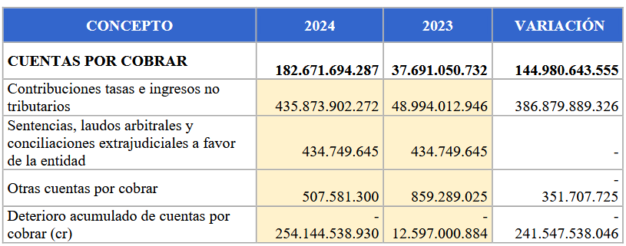

**7.3. Otras cuentas por cobrar**

**Pago por cuenta de terceros:** El saldo corresponde al reconocimiento de las Incapacidades por enfermedad general y accidentes de trabajo a cargo de las Entidades Promotoras de Salud y a las Administradoras de Riesgos Laborales, así:

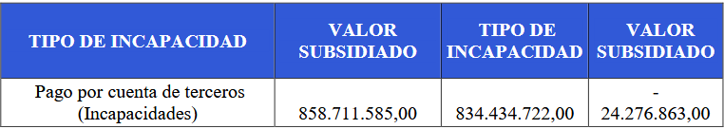

**Otras cuentas por cobrar.** La Superintendencia de Servicios Públicos genera procesos de identificación y depuración de deudas presuntas con los fondos de pensiones y teniendo en cuenta este proceso particularmente con Colpensiones, se realizó la revisión y depuración de deudas presuntas y/o reales a través de las Resoluciones No 20245400199945 del 8 mayo de 2024 y 20245400283975 del 17 junio de 2024.

**No obstante, y conforme a lo expresado en comunicación efectuada por Colpensiones, hasta tanto se tenga una cartera depurada no se obtendrá pago de los valores mayores girados por la SUPERSERVICIOS**.

**7.4. Deterioro Cuentas por cobrar.** Como mínimo una vez al año, las cuentas por cobrar de la Superservicios son objeto de estimaciones de deterioro cuando exista evidencia objetiva del incumplimiento de los pagos a cargo del deudor o del desmejoramiento de sus condiciones crediticias.

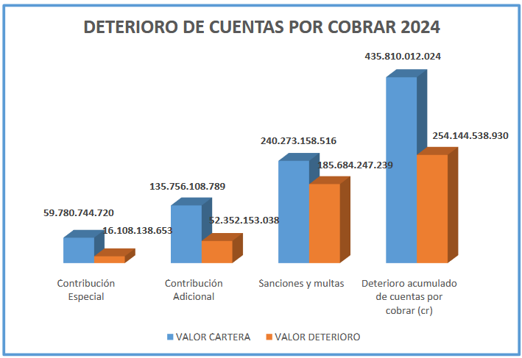

Para la vigencia 2024, se aplicó la matriz de deterioro arrojando los siguientes resultados para

cada uno los siguientes conceptos; Contribución Especial $16.108.138.653, Contribución Adicional $52.352.153.038 y Multas y Sanciones $185.684.247.239.

**NOTA 21. CUENTAS POR PAGAR.**

**Recursos a favor de terceros - Recaudos por clasificar:** A 31de diciembre de 2024 finalizó con un saldo por valor de $ $33.941.922.360.

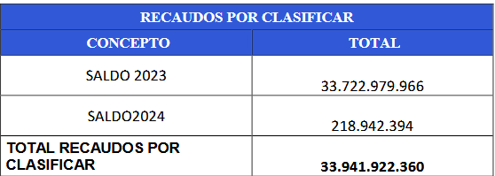

Es importante resaltar que el valor de $33.721.579.966, corresponde a Contribución adicional, recaudo realizado en los meses de octubre a diciembre 2023 y que superó el aforo incorporado en el presupuesto de la entidad para la vigencia 2023. el saldo restante corresponde al recaudo por contribución adicional, multas e intereses finalizando el mes de diciembre de 2024.

**NOTA 23. PROVISIONES.**

**Litigios y demandas:** A 31 de diciembre de 2024 a Superintendencia de Servicios Públicos Domiciliarios contaba con un total de 2940 procesos judiciales activos de los cuales cuentan con excepción de calificación 74 procesos, para un total de 2866 procesos calificados como se resume a continuación:

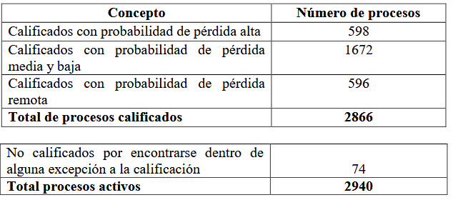

Teniendo en cuenta lo anterior, el análisis de calificación de procesos se describe a continuación, tomando como base el total de procesos a corte 31 de diciembre, de 598 procesos judiciales calificados con probabilidad de pérdida ALTA, el mayor valor de provisión se concentra en 17 demandas que suman $76.949.594.590 es decir, 78.8% del valor total de la provisión contable registrada para la vigencia 2024, estas demandas son por concepto de contribuciones especiales o adicionales.

El reporte de calificación del riesgo con probabilidad ALTA de pérdida del litigio, afectó un total de 598 procesos judiciales activos por valor de $97.781.763.902 a corte a 31 de diciembre de 2024.

**-Boletín de Deudores Morosos del Estado - BDME, enviado por su entidad a la Contaduría General de la Nación con corte al día 30 de noviembre de 2024, favor informar lo siguiente:**

**Deudores Morosos del Estado del Nivel Nacional**

**Noviembre 30 de 2024**

**Cifras en miles de millones de pesos**

|  |  |  |
| --- | --- | --- |
| **DEUDORES MOROSOS DEL ESTADO POR TIPO DE PERSONA**  **NIVEL NACIONAL** | **N° DE PERSONAS** | **VALOR TOTAL POR TIPO DE PERSONA**  **DEUDORES MOROSOS DEL ESTADO**  **NIVEL NACIONAL** |
| **NATURALES** | 0 | $0 |
| **JURIDICAS** | 261 | $54.184.636.951.00 |
| **GRAN TOTAL BDME PERSONAS NATURALES MÁS JURÍDICAS A 30 DE NOVIEMBRE DE 2024** | **261** | **$54.184.636.951.00** |

**NOTA:** Esta auditoría considera que las cifras expresadas en la tabla de Deudores Morosos

del Estado, no están expresadas en miles de millones.

**-Limitaciones que se han presentado durante el proceso de aplicación de los marcos normativos – NICSP expedidos por la Contaduría General de la Nación de acuerdo con la naturaleza de la entidad a 31 de diciembre de 2024.**

|  |  |  |
| --- | --- | --- |
| **N°** | **Limitaciones detectadas por su entidad en**  **la aplicación del Marco Normativo - NICSP**  **a 31/12/2024** | **Descripción de la limitación** |
| **1** | **Normativas:** | De acuerdo con los conceptos emitidos por la CGN, la Superservicios debe reconocer las Cuentas por cobrar por concepto de Contribución Adicional y multas a favor de Fondo Empresarial.  Para el cierre de la vigencia 2024 la SSPD incluyó en la contabilidad de la Superservicios esta información de acuerdo a las instrucciones emitidas por la CGN. |

**- DEPURACIÓN DE OPERACIONES RECÍPROCAS.**

**Del informe presentado por la entidad sobre la depuración por debajo del 100% de las operaciones recíprocas a 31 de diciembre de 2024, retomamos lo siguiente:**

La Superservicios, realiza la respectiva contabilización o registros contables en cumplimiento al marco normativo para entidades de Gobierno Resolución 533 de 2015 y demás normas que la actualicen, así mismo se da cumplimiento a lo indicado por la CGN en los documentos correspondiente a las reglas de eliminación, para el reporte de operaciones recíprocas.

La Superservicios, mediante correo institucional reciprocas@superservicios.gov.co realiza la circularización masiva a las entidades con la que se tienen operaciones recíprocas con los saldos recíprocos a reportar por la Superservicios, ante la Contaduría General de la Nación – CGN, con el propósito de clarificar los saldos por conciliar y permitir a las entidades verificar la información.

Adicionalmente se informa que los saldos se encuentran debidamente contabilizados y corresponden con la realidad económica.

Para el cierre a 31 de diciembre de 2024, se realizó en el reporte al CHIP-formulario

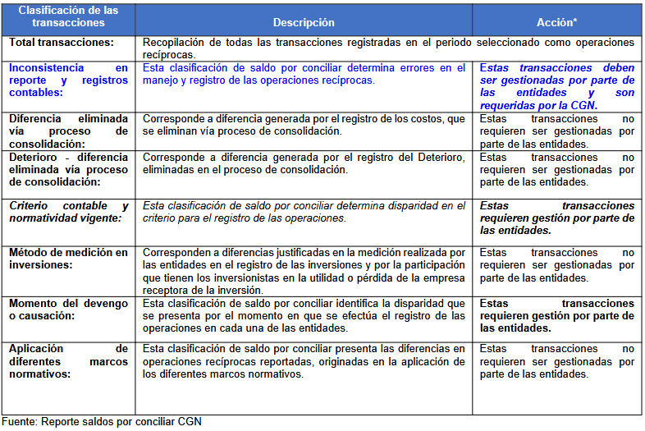

Analizada la base de datos emitida por la contaduría y de acuerdo a los criterios anteriormente mencionados, se tiene la siguiente información:

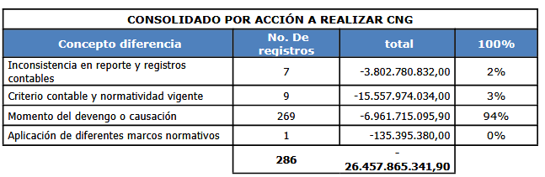

Las Inconsistencia en reporte y registros contables: Persisten diferencias por criterios en la normatividad contable, en las cuales la Superservicios no tiene la competencia para dar lineamientos a las entidades recíprocas, sobre cómo establecer sus políticas, procedimientos y ajustes contables.

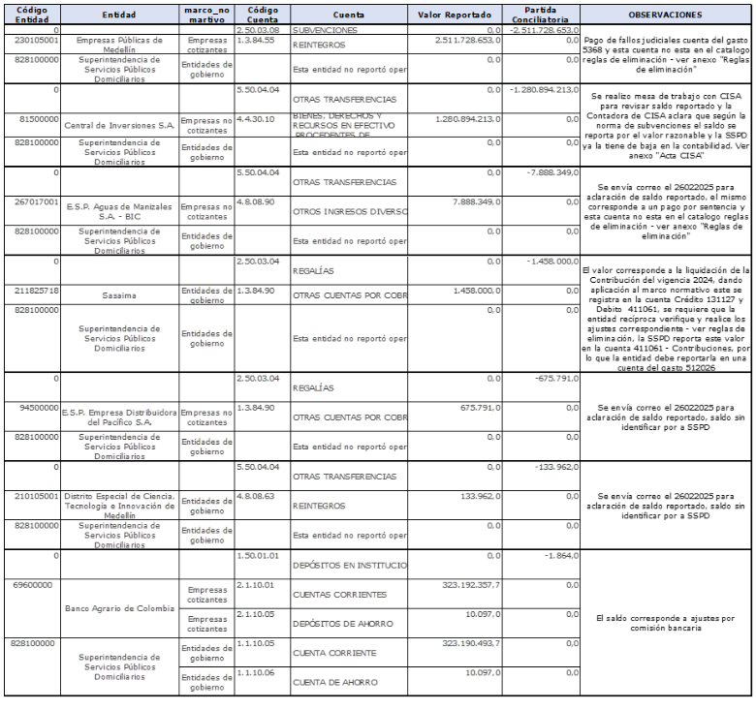

Adicional a lo anterior, persisten diferencias por Criterio contable y normatividad vigente, debido a que algunas entidades, reportan la cuenta por pagar o el gasto de la liquidación de la Contribución como una cuota de auditaje, lo cual no corresponde debido a que este es un concepto de cartera por contribuciones, cómo se observa en los siguientes casos.

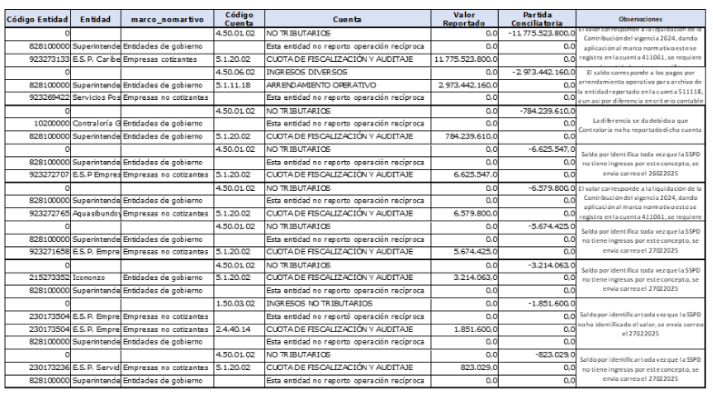

A la fecha persisten algunas debilidades por parte de las entidades recíprocas con la superintendencias debido a que estas no están reportando las cuentas por pagar por concepto de contribuciones, a pesar de los comunicados que se realizan por correo informando sobre el reporte que realiza Superservicios a la CGN y las herramientas virtuales con las que cuenta la entidad como la consulta de las cuentas por cobrar la cual tiene como objeto el de informar a estos la cartera por cobrar y que la misma sirva de soportes para su reconocimiento contable y que se publica en la página de la entidad en el siguiente link:

**https://www.superservicios.gov.co/Empresas-vigiladas/Contribuciones-y-pagos**

**C.-** **INFORME DE LA AUTOCALIFICACIÓN DEL SISTEMA DE CONTROL INTERNO CONTABLE:**

|  |  |
| --- | --- |
| **AUTOCALIFICACIÓN** | **4.98** |

**Del informe enviado retomamos lo siguiente:**

|  |  |
| --- | --- |
| **N°** | **DEBILIDADES** |
| **1** | En el cuarto comité de depuración contable, Acta No. 04 del 10 de diciembre de 2024, no se evidencia la emisión de la resolución de depuración de obligaciones aprobadas en esta sesión, según Res.SSPD 20201000019065 del 04 de junio de 2020, artículo 10, sobre el acto administrativo, que establece que el acto administrativo expedido servirá como documento soporte para formalizar la baja o incorporación en cuentas y permitir la exclusión de estas partidas de los libros contables. |
| **2** | Se presenta de manera recurrente riesgo por demora en tiempos de Legalización de comisiones y gastos de viaje, que impacta el proceso de Gestión Contable, situación descrita en el H11-2023 Viáticos y Comisiones y acciones formuladas y ejecutadas en la ACPM AC-GF-081, evaluada no eficaz con fecha 24/01/2025 persistiendo incumplimientos en la entrega de los informes de comisión de acuerdo con lo indicado en el decreto 1083 de 2015 en el artículo 2.2.5.5.25; igualmente, se encuentran solicitudes de legalización de viáticos fuera de los tiempos establecidos conforme lo establece la resolución SSPD No. 20245000063183 de 2024 y lo indicado en el numeral 3.8 del instructivo código GH-I-003 V.10 de la SSPD y el art.38 de la ley 1952. |
| **3** | Se evidencia debilidad en la identificación y estructura definida en los riesgos de gestión y de corrupción del proceso de gestión financiera, para determinar el impacto, debido a que no cumplen con los parámetros establecidos por la guía de administración del riesgo de las entidades públicas V.6 y V.4, respectivamente; como se ha dado a conocer en varias alertas, especialmente en el informe radicado 20241400190573 del 18/12/2024 |
| **4** | Se calificaron ACPM en temas que son reiterativos y que persiste la causa raíz del problema, tales como: Ejecución presupuestal proyectos de inversión, saldos de Operaciones Reciprocas, Depuración contable según análisis de cuentas efectuado por el CTSC diciembre 2024, Planificación y programación del PAC Distribuido en la vigencia 2024 Vs. PAC Pagado. |

**Del citado informe retomamos las siguientes recomendaciones:**

|  |  |
| --- | --- |
| **N°** | **RECOMENDACIONES** |
| **1** | Fortalecer el control de registros y documentos que se expidan, producto de las decisiones tomadas en las sesiones del Comité de Sostenibilidad Contable, para una oportuna depuración de las partidas presentadas y aprobadas a depurar. |
| **2** | Establecer acciones efectivas tendientes al cumplimiento de los lineamientos para legalización de viáticos y gastos de desplazamiento de los funcionarios y/o contratistas conforme lo establece el numeral 3.8 del instructivo Código GH-I-003 Versión 10 del 24/11/2023, Resolución SSPD No. 20245000063183 de 2024 y articulo 38 de la ley 1952 |
| **3** | Fortalecer los controles internos relacionados con la formulación e identificación de los riesgos relacionados en el Proceso de Gestión Financiera, asegurando que se apliquen las guías para la administración del riesgo y el diseño de controles efectivos y eficientes, conforme a lo establecido en la Metodología de Administración de Riesgos del DAFP. |
| **4** | Revisar con la asesoría de la Oficina de Planeación e Innovación Institucional y el liderazgo de la Dirección Financiera, los riesgos de índole contable, de acuerdo con las alertas preventivas 2024 dadas a conocer en los informes de la Oficina de Control Interno como: Informe de seguimiento a los Riesgos Institucionales 2024 de Corrupción, Gestión, Soborno y seguridad de la información, informes cuatrimestrales de Programa de Transparencia y Ética Institucional 2024 e Informes de auditoría de gestión Contribuciones. |
| **5** | Reformular en el SIGME las ACPM que fueron evaluadas como No Eficaces descritas en las debilidades de este informe y formular acciones efectivas y eficaces que eliminen la causa raíz de las observaciones de los informes de auditorías de la OCI y Hallazgos producto de la Auditoria de la CGR. |

**NOTA: LA ENTIDAD ENVIA LA MATRIZ DE AUTOEVALUACIÓN DEL SISTEMA DE CONTROL INTERNO CONTABLE CON ACTIVIDADES DE CONTROL REALIZADAS EN FORMA PARCIAL.**

# D.- SEGUIMIENTO AL PLAN O PLANES DE MEJORAMIENTO SUSCRITOS CON LA CGR A 31 DE DICIEMBRE DE 2024:

|  |  |  |  |  |
| --- | --- | --- | --- | --- |
| TOTAL, HALLAZGOS SEGÚN LACGR | TOTAL, DE METAS PROPUESTAS PARA SUBSANAR LOS HALLAZGOS FORMULADOS POR LA CGR | TOTAL, DE METAS CUMPLIDASA 31/12/2024 | CUMPLIMIENTO DEL PLAN EN %A 31/12/2024 | AVANCE DEL PLAN EN %A 31/12/2024 |
| 49 | 69 | 29 | 42.02% | 14.3% |

**-Del informe ejecutivo sobre el seguimiento y verificación de la EFICIENCIA y EFICACIA de las acciones realizadas, en cumplimiento al Plan o Planes de Mejoramiento suscritos con el ente de control retomamos lo siguiente:**

Jefe de la Oficina de Control Interno Contable informa: Una vez realizado el seguimiento al Plan de Mejoramiento y aplicados los criterios de evaluación, se encuentra los siguientes resultados

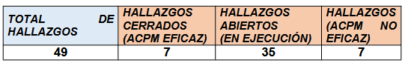

De los 49 hallazgos, 7 se cerraron eficazmente, 7 se evaluaron como No Eficaz y 35 se encuentran abiertos con actividades en ejecución.

**CONCLUSIONES:**

* Para dar tratamiento a los 49 hallazgos que conforman el plan de mejoramiento se formularon 69 acciones. De estas 40 tenían como fecha de terminación 31 de diciembre de 2024; de las cuales 29 se cumplieron con oportunidad conforme a lo programado y **11 se calificaron como No eficaces una vez realizadas las respectivas pruebas de auditoría.** Así las cosas, el cumplimiento del plan de mejoramiento fue de 42,02%.
* **Las acciones planteadas para 7 Hallazgos fueron calificadas como No eficaces y se recomienda REFORMULAR nuevas ACPM**.

**Así las cosas, le solicitamos remitir en forma precisa y en el formato establecido, la información solicitada por esta Comisión. Cada archivo deberá ser entregado en formato WORD (para ser incluido en la Resolución de Fenecimiento), en PDF mediante memoria USB y mediante documento físico (el cual será indispensable conservar ante cualquier eventual investigación administrativa, fiscal, disciplinaria o penal a que haya lugar por parte de los organismos de control).**

**La información solicitada debe radicarse en la oficina de correspondencia de la Cámara de Representantes, la cual funciona de lunes a viernes de 08:30 a. m. a 04:30 PM o enviarse a la siguiente dirección: “Comisión Legal de Cuentas Cámara de Representantes Carrera 7ª Nº 8 – 68 Edificio Nuevo del Congreso - Bogotá D.C”. Así mismo debe remitirse electrónicamente al correo** [**comision.legal**](mailto:comision.legal)**@camara.gov.co (sin obviar la radicación física del documento). Para solicitar información o aclaración favor comunicarse con la secretaria general de la Comisión al teléfono celular 313 2169167 o a los fijos 601 8770720 extensión 4031 y 4036 y/o con la Unidad de Auditoría Interna de la Comisión Legal de Cuentas de la Cámara de Representantes al teléfono en Bogotá: 601 8770720 extensiones 3351 y 3349 o al correo** [**fabian.trujillo@camara.gov.co**](mailto:fabian.trujillo@camara.gov.co)

**El término de cinco (5) días calendario que establece el artículo 258 de la Ley 5 de 1992 para dar respuesta al presente requerimiento es IMPRORROGABLE.**

**NOTA FINAL:** De acuerdo con la Proposición N°026 del 27 agosto de 2025, usted será citado al pleno de la Comisión o a subcomisión de seguimiento para que personalmente de las explicaciones del caso en fecha y hora que fije la Mesa Directiva de la Comisión**.**

Atentamente,

*Original firmado*

**VICTOR ANDRÉS TOVAR TRUJILLO**

**Secretario General**

**Comisión Legal de Cuentas**

**Cámara de Representantes**

**Carrera 7ª Nº 8 – 68 Edificio Nuevo del Congreso**

**Bogotá D.C.**